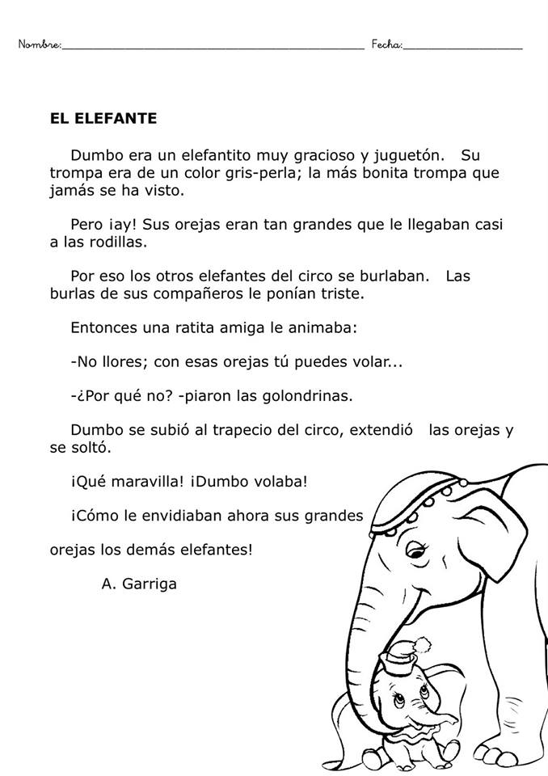
- Después de leer la lectura, encuentra la respuesta correcta entre las opciones A, B, C, D

- ¿Cómo es Dumbo?
- Tímido.
- Gracioso y juguetón.
- De fuerte carácter.
- ¿Cómo son las orejas de Dumbo?
- Pequeñas.
- Normales.
- Muy grandes.
- ¿Qué era lo mejor de tener las orejas tan grandes?
- Podía oír mejor.
- Podía volar.
- Que a todos les gustaban.

- ¿Quién era la amiga de Dumbo que le animaba?
- Una ratita.
- Una cierva.
- Una elefantita.

- ¿Dónde se subió Dumbo la primera vez que voló?
- A un árbol.
- A un columpio.
- A un trapecio.

- ¿Quien era Dumdo?
- Una hormiga
- Un delfín
- Un león
- Un elefante

- El bullying ponía al elefante
- Alegre
- Contento
- Llorando
- Triste

- Quien animaba a Dumbo
- El delfín
- La gata
- El ratón
- La ratita

- En cuantas letras de divide la palabra elefante
- Tres
- Cinco
- Cuatro
- Seis

- El elefante vive en
- La selva
- En la casa
- En un parque
- En un estadio

